INDICA AO PODER EXECUTIVO MUNICIPAL, ATRAVÉS DA SECRETARIA COMPETENTE, QUE REALIZE UMA OPERAÇÃO TAPA BURACOS NA ESTRADA VICINAL DE ACESSO AO LATICÍNIO VITAL NESTE MUNICÍPIO.

De conformidade com o que estabelece o Artigo 120 do Regimento Interno da Casa, o Vereador Subscritor, depois de ouvida a Soberana e Douta manifestação do Plenário, INDICA ao Poder Executivo Municipal através da Secretaria Competente que realize uma Operação Tapa Buracos na Estrada Vicinal de acesso ao Laticínio Vital neste município.
.
JUSTIFICATIVA:

Fazendo uso da Proposição Indicação, vimos através desta solicitar ao Excelentíssimo Senhor Prefeito Municipal, no uso de suas atribuições legais, através da Secretaria Competente para que realize uma Operação Tapa Buracos na Estrada Vicinal de acesso ao Laticínio Vital neste município.

A Empresa aqui mencionada arrecada impostos, gera empregos, e faz circular o capital em nosso município, sendo de grande valia sua atividade nessa cidade. Para que a empresa funcionasse conforme os padrões impostos pelos órgãos regulamentadores de alimentos, foi necessário que ela fizesse o asfalto na estrada de acesso elidindo agentes como a poeira, a lama, o barro, entre outros.

Ocorre que a via pavimentada pela empresa é utilizada também por outros fazendeiros e sitiantes residentes nas redondezas, que também se utilizam da via para chegar às suas residências. Dessa forma, a utilização contínua do asfalto tem ocasionado o surgimento de inúmeros buracos, e o retorno da poeira, o que prejudica o funcionamento da fábrica laticínia na cidade.

Por essa razão, é que vimos através da presente proposição requestar ao Poder Público que tome providências quanto aos reparos na via, visto que a falta de manutenção da via pode impedir o funcionamento da empresa, o que acarretará possíveis cortes de pessoal e trazer para o município uma iminente recessão.

A manifestação é justa, pois residem famílias na região vizinha e todos se utilizam da via, sendo justo que o Executivo se responsabilize por reparos necessários. As imagens demonstram ainda a urgência com a qual deve ser tratada a referida manutenção.

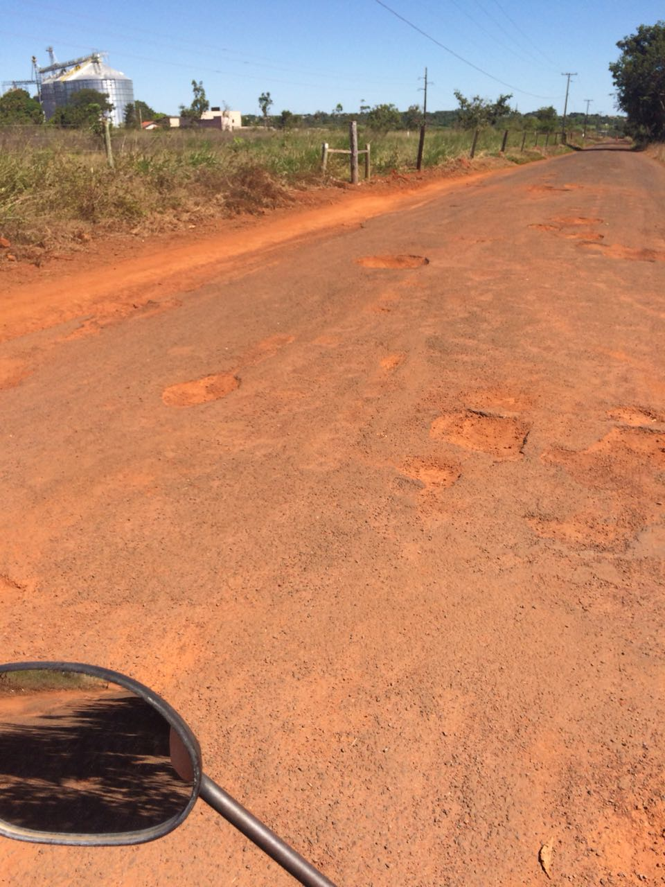
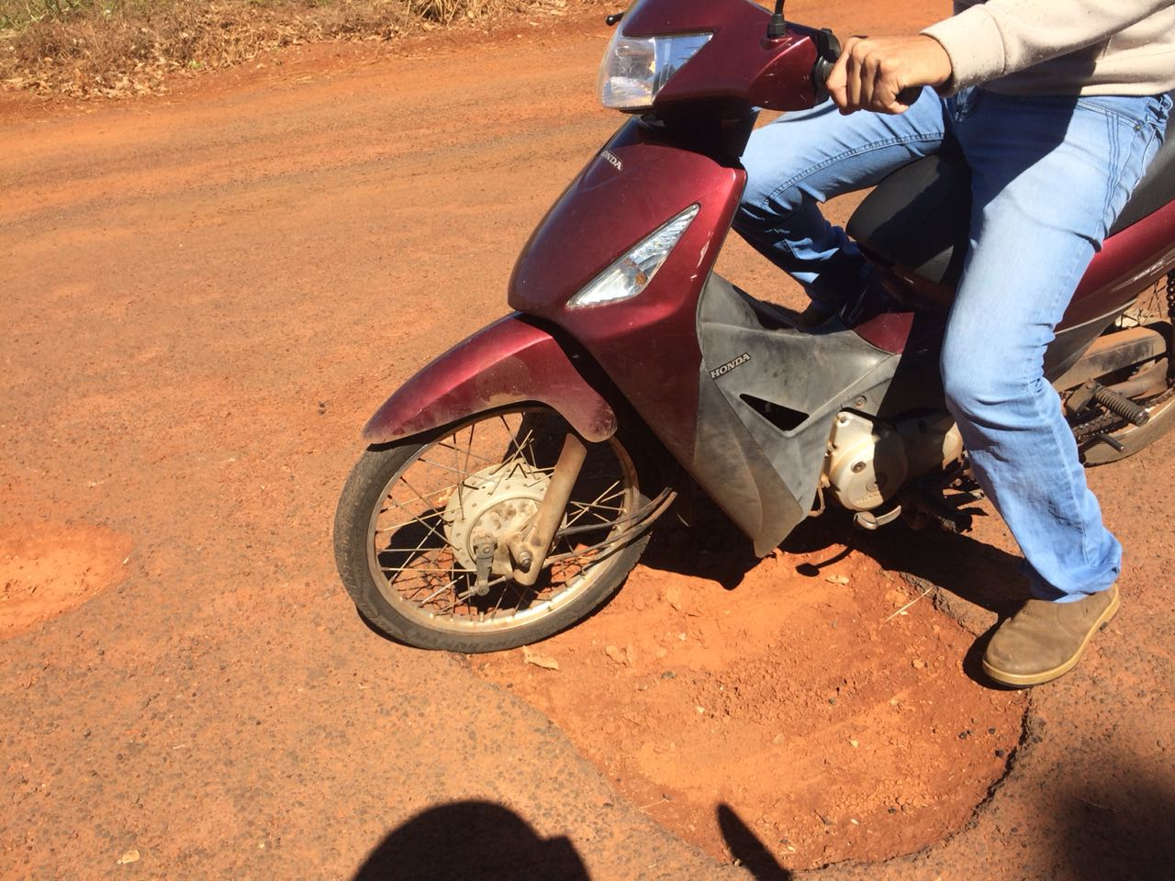

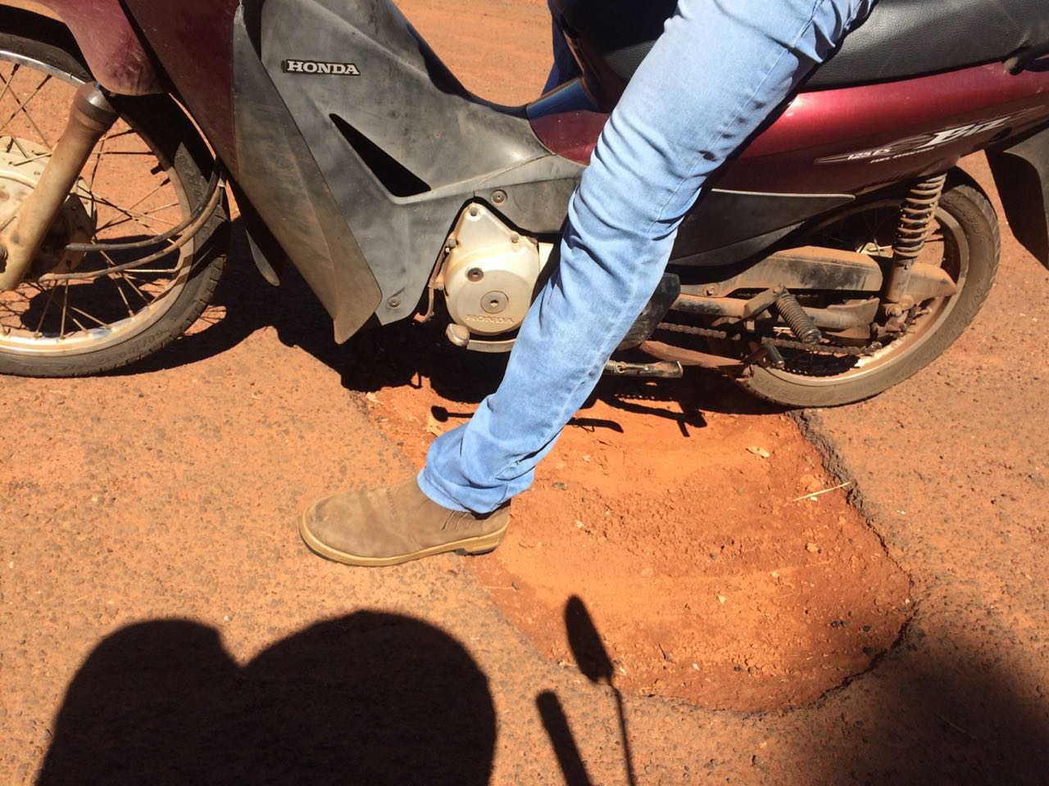
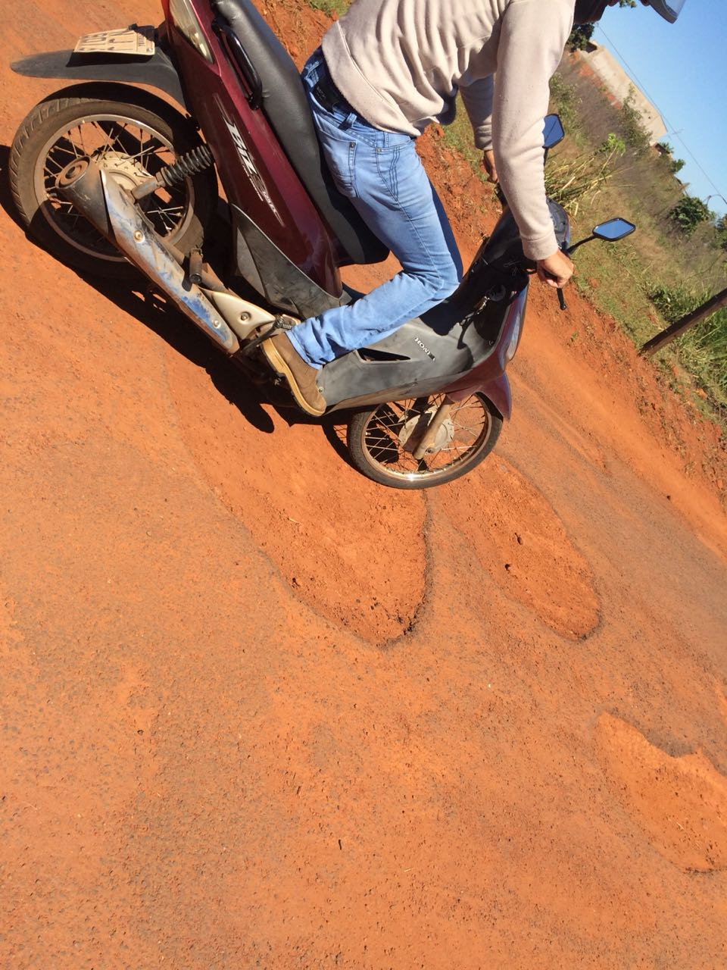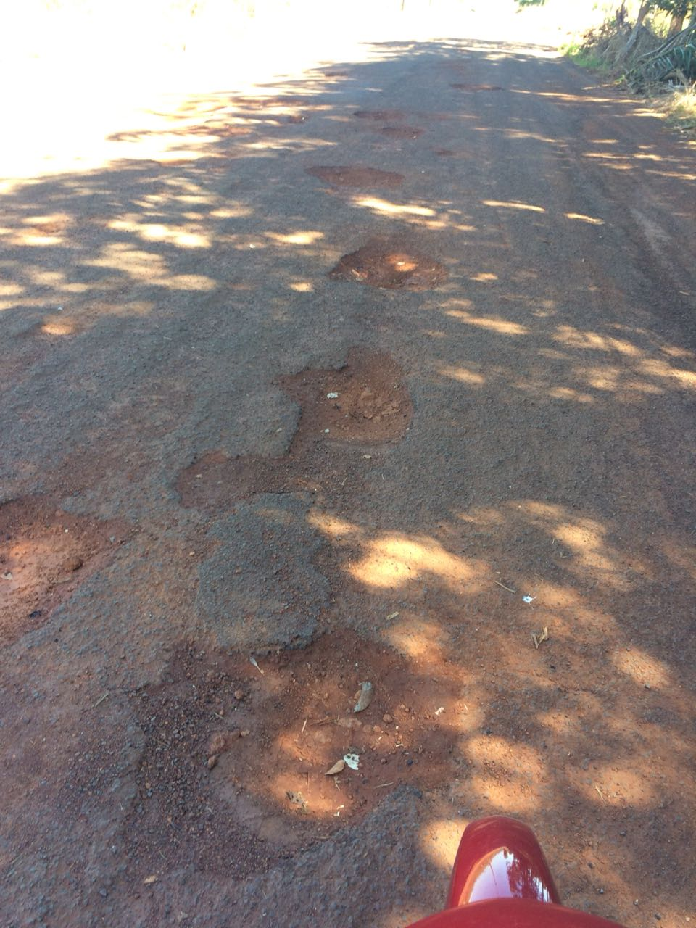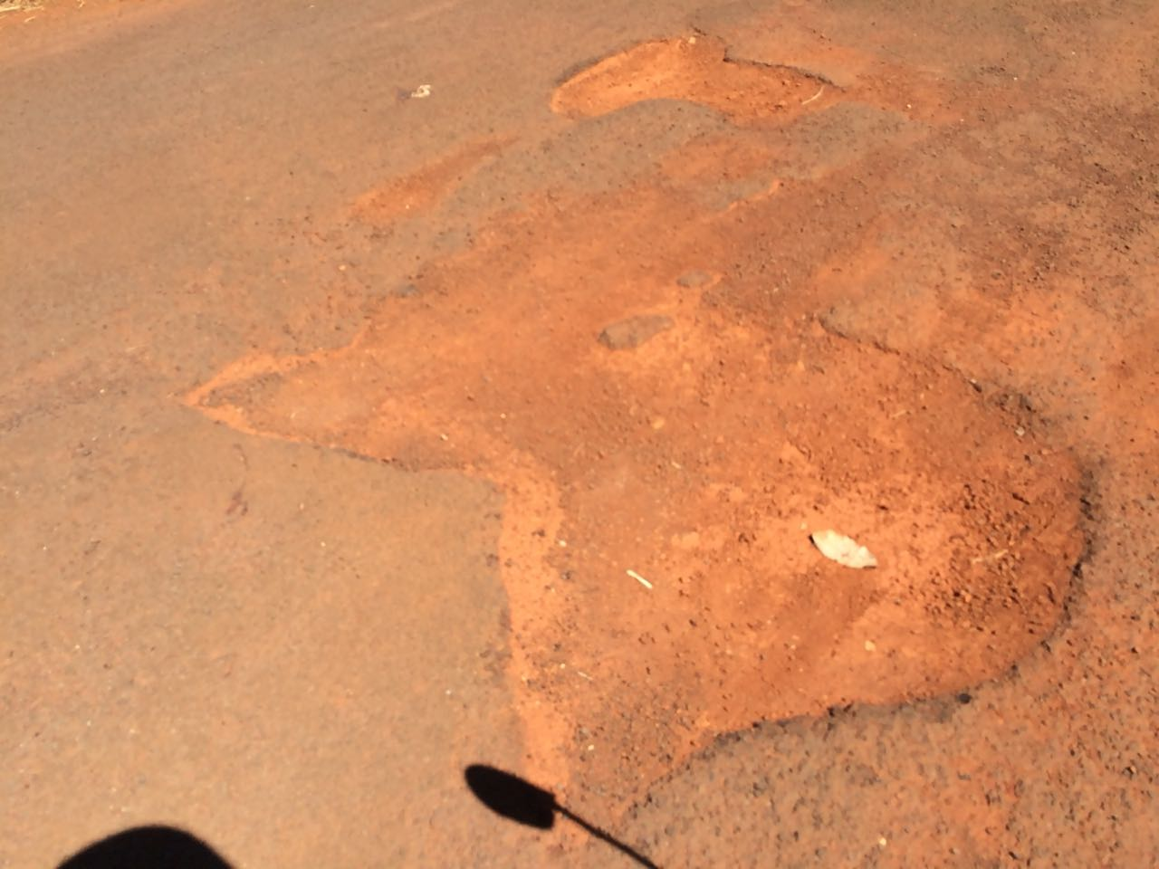

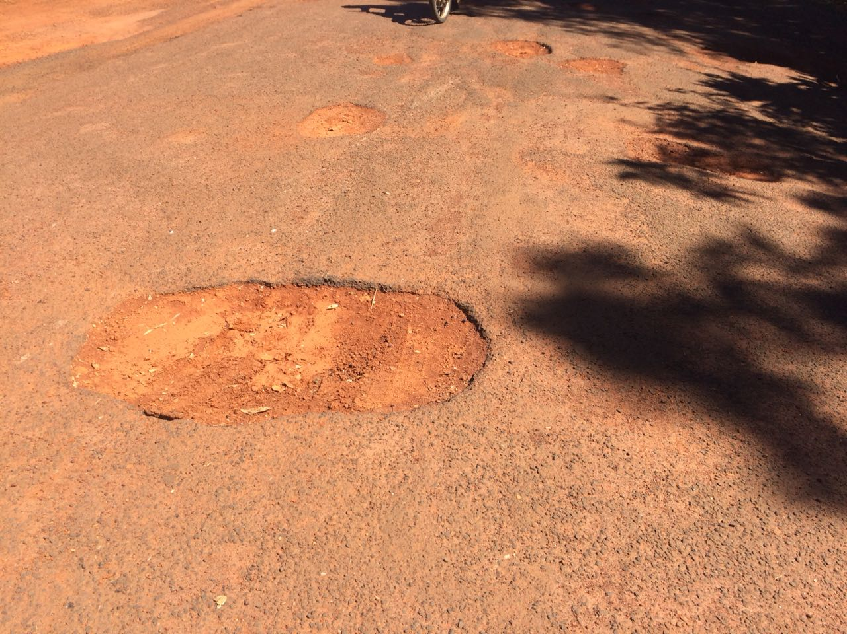
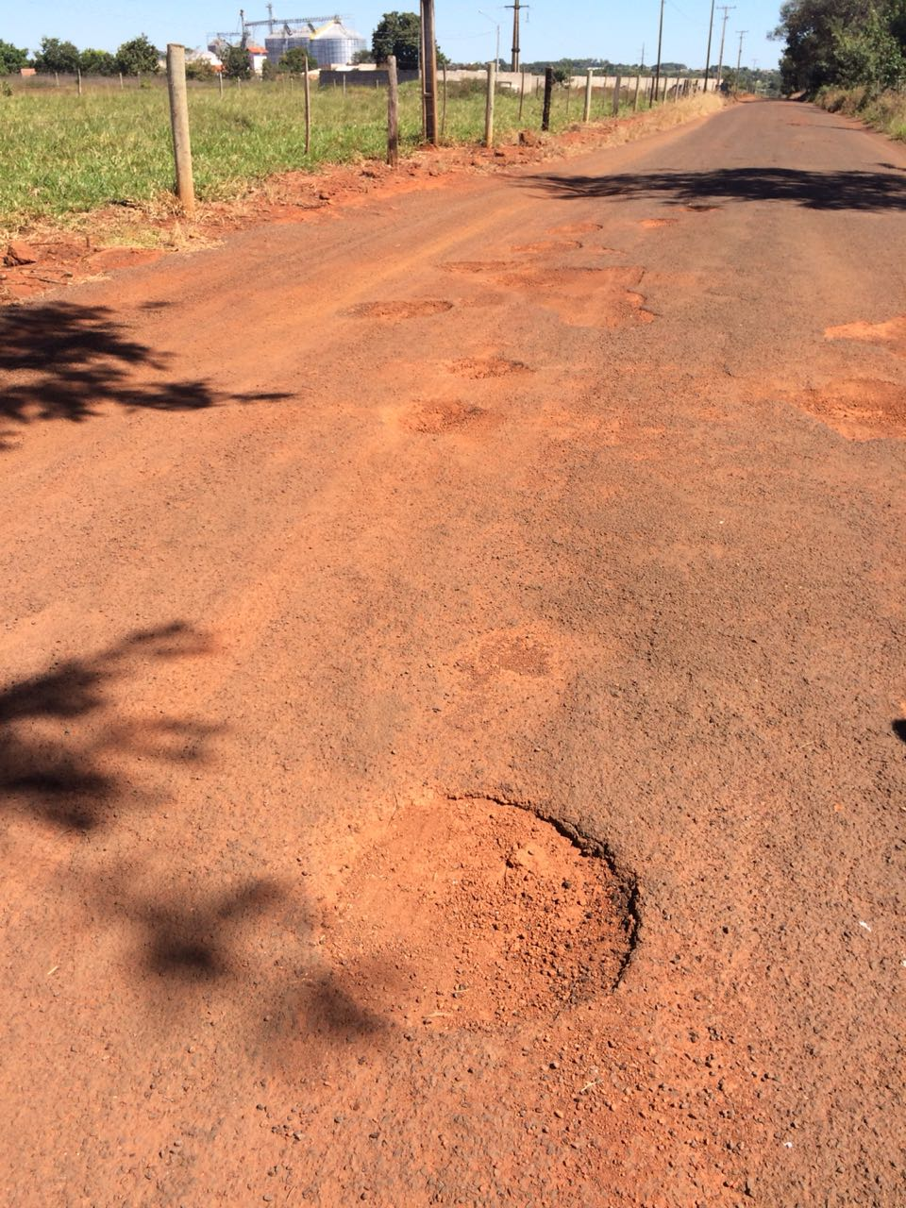

Diante do exposto, formulamos esta contando com o apoio dos Nobres Pares, bem como contando com a atenção do Excelentíssimo Senhor Prefeito Municipal para que atenda ao clamor da população tangaraense.

Plenário das Deliberações, Vereador Daniel Lopes da Silva, Câmara Municipal de Tangará da Serra, Estado de Mato Grosso, Aos Vinte e Nove Dias do Mês de Maio do Ano de Dois Mil e Dezoito.

_________________________________________
CLAUDINHO FRARE
VEREADOR – VICE PRESIDENTE


